Scenariusz zajęć dydaktycznych dla dzieci 4-letnich

Opracowanie: nauczyciele wychowania przedszkolnego SPP w Wolanowie

Temat zajęć: Witaj, panie bocianie

Grupa: 4- latki

Cele ogólne:

wzmacnianie więzi rodzinnych

dostrzeganie zmian zachodzących w przyrodzie w związku ze zmianą pory roku

rozszerzenie zasobu słownictwa oraz wykorzystywanie i tworzenie okazji do pogłębiania wiedzy na temat bocianów – doskonalenie percepcji słuchowej
- kształtowanie opiekuńczej postawy wobec zwierząt

Cele szczegółowe- dziecko:

przełamuje swoją nieśmiałość

odgaduje zagadki

swobodnie wypowiada się na określony temat

odpowiada na pytania dotyczące wiersza

dzieli wyraz na sylaby

zna budowę ciała bociana

wyraża muzykę ruchem

doskonali sprawność manualną

wykonuje bociana

Realizacja zadań zgodna z podstawą programową.

Kompetencje kluczowe:

Porozumiewanie się w języku ojczystym:

wypowiadanie się na temat bociana

rozumienie i wykonywanie poleceń

słuchanie wiersza czytanego przez rodzica

odgadywanie zagadek dotyczących bociana

Kompetencje matematyczne:

doskonalenie orientacji przestrzenne

Umiejętność uczenia się:

odwoływanie się do doświadczeń i posiadanej wiedzy

przyswajanie nowych wiadomości poprzez naśladowanie i powtarzanie

Metody pracy:

– czynne: ćwiczeń, zadań stawianych dziecku oraz kierowania własną działalnością

– percepcyjne: obserwacji i pokazu

– słowne: żywego słowa, rozmowa kierowana, objaśnienia i instrukcje

Formy pracy: indywidualna i zbiorowa

Środki dydaktyczne:

Wiersz I. Suchorzewskiej p.t.: „Bociany”. Skakanki, plansza demonstracyjna- budowa bociana, sylweta bociana, skowronka, sasanek, żaby. Piosenka „Bociek”, kartka czerwona i biała, nożyczki, klej.

Przebieg zajęć:

„Bociany" – wiersz Ireny Suchorzewskiej czytany przez rodzica.

Klekce bocian bocianowej

W Afryce nad rzeką:

-Czas się zbierać do podróży,

Do Polski daleko!

Kiwa dziobem bocianowa,

Brodząc w ciepłej rzece:

-Bardzo chętnie, już mój mężu

Do domu polecę.

Tu mi jakoś za gorąco,

Duszno, słońce męczy

Nigdy nie ma niepogody,

Deszczu, chmur i tęczy!

-Tam nas czeka chłodna łąka,

Czekają topole,

Złote jaskry i kaczeńce...

...I gniazdo na szkole!

Pytania do wiersza:

● Czego dowiadujemy się o bocianach z tego wiersza?

● Za czym, będąc w Afryce, tęskniły bociany?

● Czego brakowało im w ciepłej Afryce?

Zabawa integracyjna z rodzicem „Bocian i żabki”

Stajemy wszyscy w kole, chwytamy się za ręce,

skaczemy jak najwyżej, kucamy jak najprędzej.

Za ręce się łapiemy, jak żabki wprzód skaczemy,

teraz podskok, jak raki powracamy.

Języki wysuwamy i szybko je chowamy, a teraz dla ochłody, liżemy zimne lody.

Stoimy na podłodze tylko na jednej nodze- podskok, zmiana czy ktoś przypomina bociana.

Rozwiązywanie zagadek o oznakach wiosny. Rodzic czyta zagadki, a dzieci odgadują. (Załącznik1)

Pióra ma biało-czarne, a nogi czerwone,

zmykają przed nim żabki wystraszone. (bocian)

W trawie lub w wodzie mieszka.

Często jest zielona.

Śpiewa: rege, rege, kum, kum,

gdy jest zadowolona. (żaba)

Dźwięczy pod niebem

jak mały dzwonek.

Tak śpiewa tylko szary... (skowronek)

W swojej nazwie „sanki” mają.

Te fioletowe kwiaty

... się nazywają. (sasanki)

Zabawa „Bocian i żaby” z rodzicem – przy melodii piosenki „Bociek” (Załącznik 2)

Dzieci – żaby – skaczą po łące przy melodii piosenki „Bociek”. Z boku stoi dziecko – bocian. Gdy melodia milknie, bocian wbiega na łąkę i stara się łapać żaby, które przed nim uciekają do stawu. Złapane żaby odchodzą na chwilę od zabawy.

Oglądanie zdjęcia bociana, omówienie jego wyglądu. (Załącznik 3)

Dzieci oglądają zdjęcie, nazywają części ciała bociana. Wskazywanie cech ptasich bociana (dziób, pióra, ogon, skrzydła, szpony u kończyn...).

Zabawa „Czyj to głos” (Załącznik 4)

Dzieci spacerują po pokoju kiedy usłyszą klekot bociana zatrzymują się w miejscu na jednej nodze, kiedy usłyszą kumkanie żaby przykucają w miejscu.

Praca plastyczna dla chętnych - „Bocian” (załączniki: 5-na białej kartce druk, 6- na czerwonej kartce druk, 7)

Dzieci dostają kartkę białą i czerwoną z wydrukowanymi elementami.

Wycinają wszystkie elementy z obu kartek.

Szyję-biały element i czerwone nogi składają w harmonijkę.

Wyjaśniamy że dwa skrzydła z prawej strony koła, a jedno ogon z lewej strony koła dużego.

Wszystkie elementy ze sobą przyklejają klejem.

Na koniec dorysowują oczy bocianowi.

Załączniki poniżej.

ZAŁĄCZNIK 1
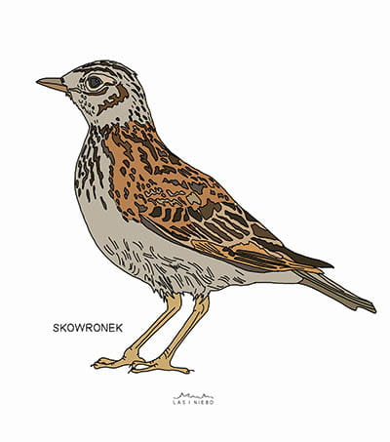
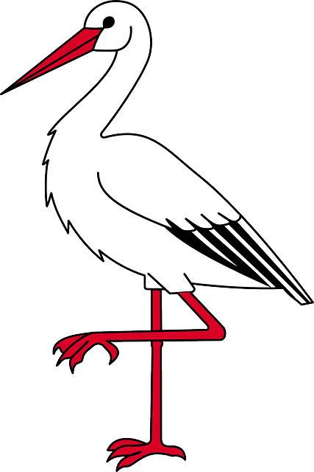

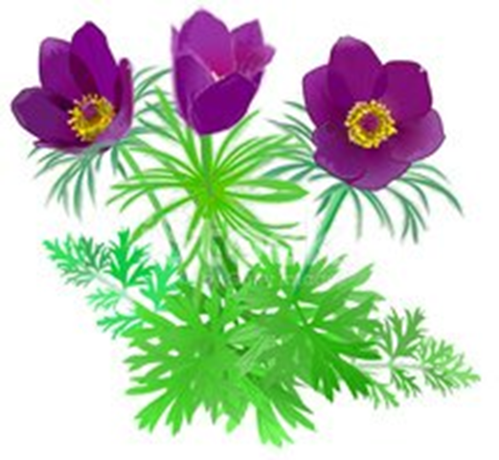

ZAŁĄCZNIK 2
Piosenka „ Bociek” (autor nieznany, muz. M. Kaczurbina)
I. Kle, kle, boćku, kle, kle,
witaj nam, bocianie!
Łąka ci szykuje, łąka ci szykuje BIS
żabki na śniadanie.

II. Kle, kle, boćku, kle, kle,
usiądź na stodole! BIS
Chłopcy ci zrobili, chłopcy ci zrobili
gniazdo w starym kole.

III. Kle, kle, boćku, kle, kle,
witamy cię radzi.
Gdy zza morza wracasz, BIS
gdy zza morza wracasz,
wiosnę nam sprowadzasz.

LINK Z PIOSENKĄ:
https://chomikuj.pl/czubakwiola/Piosenki

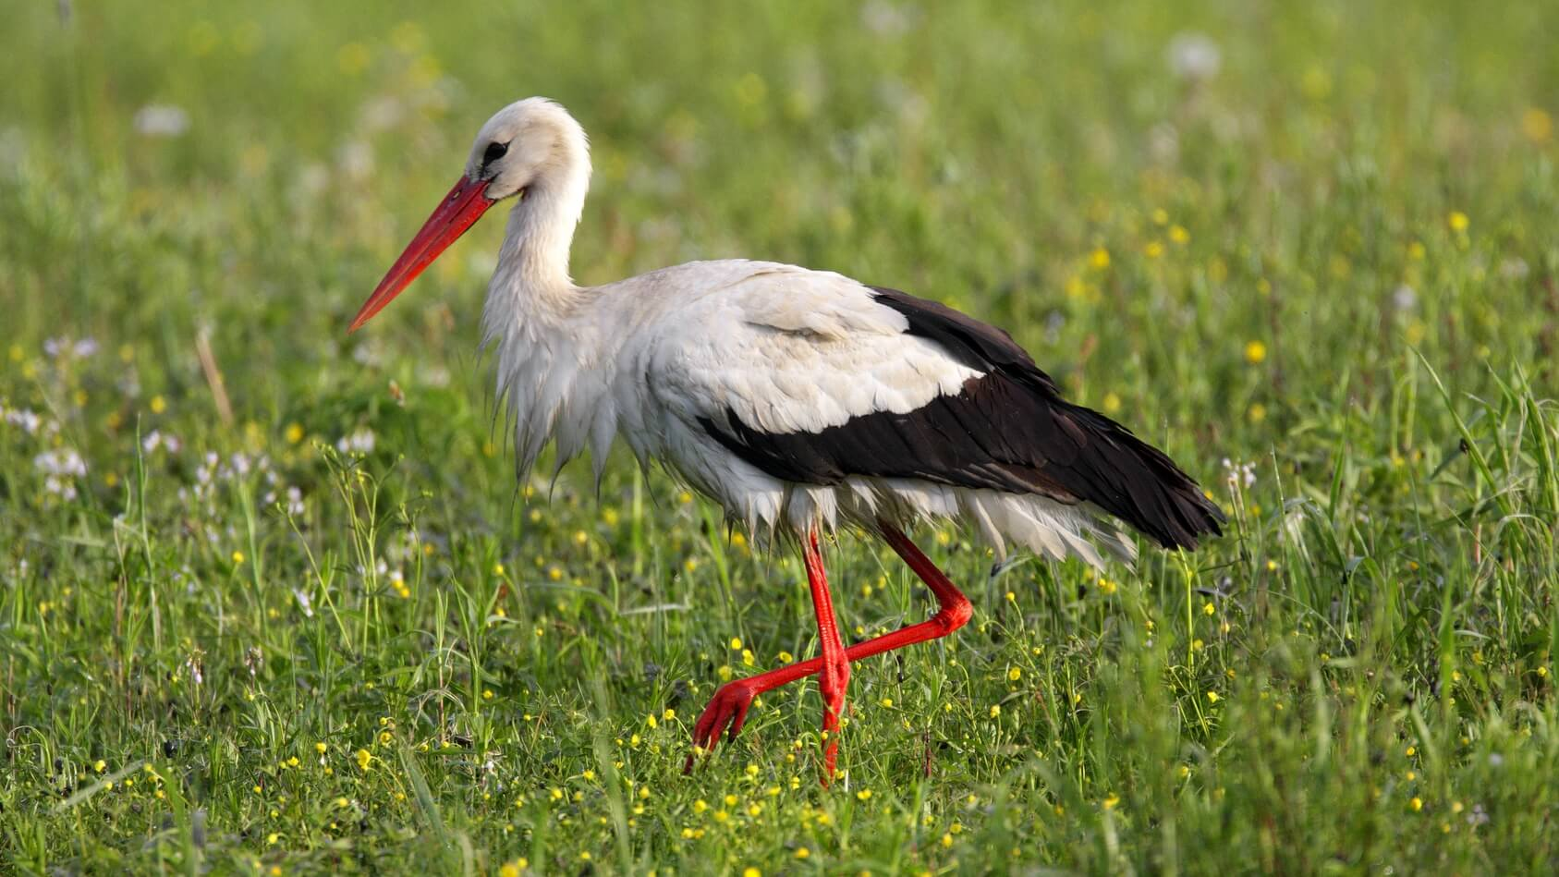
ZAŁĄCZNIK 3
Dziób

Pióra

Ogon

Skrzydło

Szpony Kończyny
ZAŁĄCZNIK 4
Linki do odgłosów bociana i żaby:
https://chomikuj.pl/czubakwiola/Piosenki

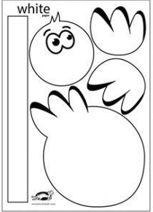
Załącznik 5

ZAŁĄCZNIK 6

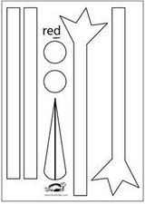

ZAŁĄCZNIK 7
